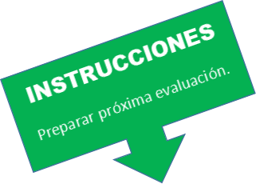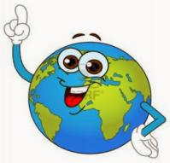

- Próximamente realizarás una evaluación (prueba) en línea de la plataforma “APRENDO LIBRE” para que estés preparado para ella, te daré las siguientes indicaciones:

Los contenidos a evaluar:

- Cuadrículas
- Puntos cardinales
- Líneas paralelas (más importantes)
- Océanos y continentes (ubicación en el mapa)

Para reforzar contenidos:
- Utiliza las guías que trabajaste anteriormente.
- Refuerza con el uso de la plataforma “APRENDO LIBRE” debes ir a
- TERCERO HISTORIA GEOGRAFIA, de ahí a las actividades OA 6 Y 7 UNIDAD 1

Para desarrollar la evaluación:
- Conoce la plataforma “APRENDO LIBRE” con el apoyo de tu familia.
- Revisa, ejercita con las herramientas que te ofrece.
- Organiza el espacio sin distractores (televisor, juguetes, objetos tecnológicos, etc.)
- Organiza tu tiempo para el desarrollo de la evaluación.
- Una vez que ingreses a la evaluación, comienza a trascurrir el tiempo para contestar la prueba.

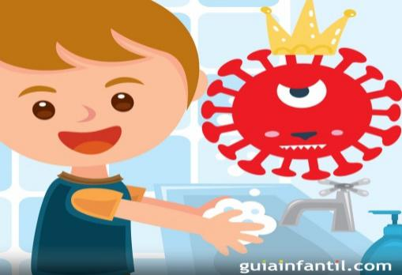Espero que te vaya súper bien.

¡CUIDATE MUCHO.!

- Cuadriculas
- Puntos cardinales

Líneas paralelas (más importanOcéanos y continentes (ubicación en el m

Los contenidos a evalu
- Cuadriculas
- Puntos cardinales
- Líneas paralelas (más importantesOcéanos y continentes (ubicColegio Santa María de Maipú
Departamento Primer Ciclo
GUIA DE AUTOAPRENDIZAJE Nº3 GEOGRAFIA Representaciones de la Tierra, continentes y océanos 3º BASICO

Nombre: ___________________________________ Curso: 3º_____ Fecha: _______________
OA7 Distinguir hemisferios, círculo del Ecuador, trópicos, polos, continentes y océanos del planeta en mapas y globos terráqueos.

1.- Completa el siguiente esquema con información relacionada a las formas de representación del planeta tierra:

Representación de nuestro planeta

Globo terráqueo

Mapa

Planisferio

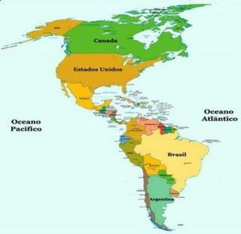
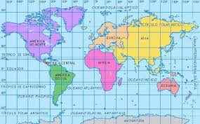
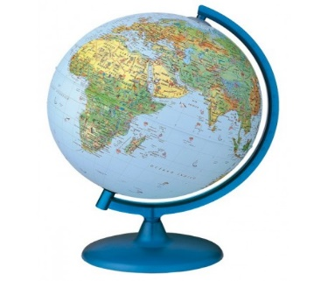

Es una: Representación de una porción más pequeña de la tierra.

Es una: Representación plana de la superficie Terrestre. En ella se puede observar todo el planeta a la vez.

Es una: Representación más exacta del planeta Tierra. Aquí podemos ver solo una parte de la Tierra a la vez y se debe ir girando.

2.- Une con una línea el concepto con la descripción que le corresponde:
Grandes extensiones de tierra separadas entre sí por los océanos.

Océano

Grandes masas de agua que cubren gran parte de la Tierra.

Continente

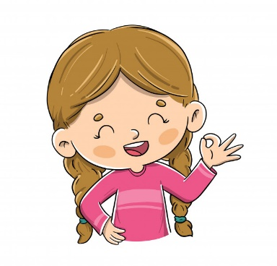
¿Sabías que nuestro planeta tiene 6 continentes y 5 océanos?

3.- Señala los nombres de los continentes y de los océanos que son parte de nuestro planeta, luego realiza una representación del concepto:
Continentes
1.- América
2.- Africa
3.- Europa
4.- Asia
5.- Oceanía
6.- Continente Antártico

Océanos
1.- Océano Pacifico
2.- Océano Atlántico
3.- Océano Indico
4.-Océano Glaciar Ártico
5.- Océano Glaciar Antártico

4.- Observa el siguiente planisferio y escribe el nombre de los continentes y océanos en el sector que corresponda:
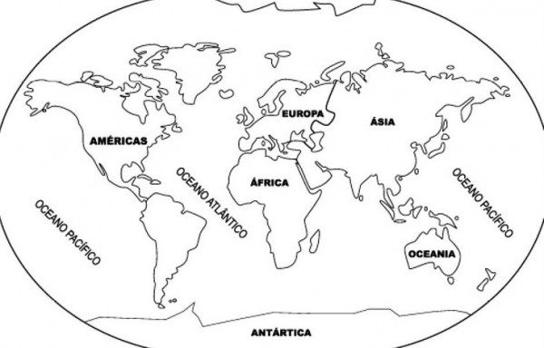

Europa
America
Asia

Africa

Oceanía

Continente Antartico

5.- Señala un país que se encuentre en cada continente:
Continentes | Países
América:
Europa:
Asia:
África:
Oceanía:

